VAJE S KOLEBNICO
Drage učenke za nami je devet tednov napornega dela. Sedaj je čas, da se malo sprostimo.
Zlasti kadar nimate časa, je lahko tovrstna vadba zelo dobra zamenjava aerobnega treninga.
Skakanje s kolebnico učinkovito deluje na:
- izboljšanje kondicije
- živčno – mišične koordinacije
- izboljšanje dihal in ožilja
- mišice nog (zadnjična mišica, sprednje in zadnje stegenske mišice in mečne mišice)
- Poleg vseh teh naštetih prednosti boste z njo pridobili bolj prožne mišice, izboljšali občutek za ritem, odzivnost in postali bolj eksplozivni.
Na tem naslovu najdeš video posnetek, ki te bo spomnil na pravilno tehniko preskakovanja:
https://www.youtube.com/watch?v=6ftxfwdAcC4
Sedaj smo ponovili in osvežili tehniko preskakovanja .
IN ZAČNIMO
Vaja št. 1: Kolena visoko v zrak
Med skakanjem skušaj dvigati kolena, kolikor visoko le lahko. Ko dviguješ kolena, si predstavljaj, da se skušaš pri tem z vsakim kolenom dotakniti nosu, saj boš le tako resnično dvignila koleno v zrak, kolikor le moreš. Res je, da se najverjetneje ne boš dotaknila nosu, a to je le trik, s katerim boš lahko izvajala vajo stoodstotno, kot se od tebe pričakuje.
Vaja št. 2: Levo in desno
Najprej začni vajo z enominutnim sonožnim skakanjem čez kolebnico, nato pa nadaljuj s skakanjem vstran, torej na levo in desno eno minuto. Da boš ohranila ravnotežje, si izberi neko točko pred seboj in jo opazuj ves čas skakanja.
Vaja št. 3: Zasuk v bokih
Preden se lotiš vaje, najprej začni sonožno skakati, da se seveda navadiš, nato pa počasi začni sukati boke levo in desno med vsakim skokom. Pri tem pazi, da tvoj trup ostane zravnan in da sukaš levo in desno zgolj noge in boke. Pomembno je, da se suka le tvoj spodnji del trupa, sicer lahko povzročiš poškodbe hrbtenice.
Vaja št. 4: Osmice
Prepogni kolebnico na polovico in jo primi na obeh koncih z rokami. Ko si pripravljena, začni s kolebnico izvajati osmico, in sicer vse od leve strani trupa do desne in nazaj. Osredotoči se na trebušne mišice in na to, da izvajaš čim večjo osmico, saj bodo le tako tvoje trebušne mišice res delovale.

aja št. 5: Preskakovanje kolebnice Položi kolebnico na tla pred seboj vodoravno in se postavi pred njo. Upogni kolena in nato preskoči kolebnico ter pristani v počepu, pri katerem naj bo ena noga pred drugo. Nato se obrni in ponovi enako v drugo smer. Izvajaj vajo, kolikor hitro le lahko, in pri tem pazi, da kolena resnično upogneš do pravega kota in nič dlje.
in še nekaj vaj… In ideja za druženje……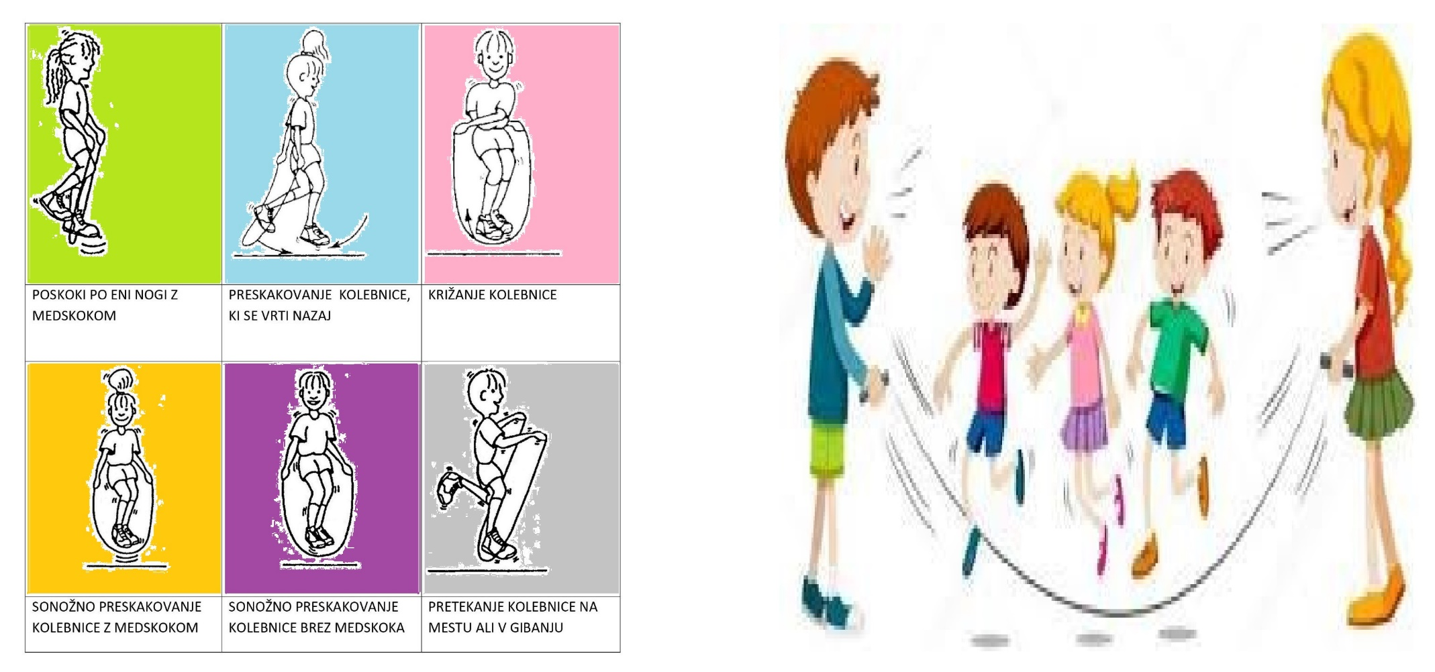

POSKUSI IN UŽIVAJ blanka.nikolic@guest.arnes.si

